Урок по физике “Что значит свет в нашей жизни? Энергосбережение”
Учитель – Ванина Светлана Евгеньевна
Класс -8а, 8б
Цель урока – показать учащимся ценностное содержание и целостность окружающего мира, связь человека с природой; способствовать формированию активной жизненной и познавательной позиции школьников.
Задачи урока:
- создание условий для развития познавательного интереса у детей к изучению темы;
- повышение исследовательского интереса, творческой активности и вовлеченности учащихся в познание темы;
- активизация познавательного процесс к изучению вопросов энергосбережения и применения этих знаний в жизни.
Ход урока
- Организационный момент – настрой учащихся на работу
- Актуализация знаний, постановка проблемы
Учитель:
Уважаемые учащиеся! Сегодня мы проведем Всероссийский тематический урок “Свет в нашей жизни” в рамках объявленного Генеральной ассамблеей ООН Международного года света и световых технологий.
Лучшая иллюстрация значению световых явлений в жизни человека – «минутный» эксперимент: предложить учащимся на одну минутку закрыть глаза и представить себе «жизнь во тьме»!!!
Далее учитель беседует с учащимся об их представлении жизни во тьме и значении света в познании человеком окружающего мира.
Для лучшего представления значения света в нашей жизни учащимся предлагается просмотреть видеофрагмент (http://www.apkpro.ru/lightyear.html).

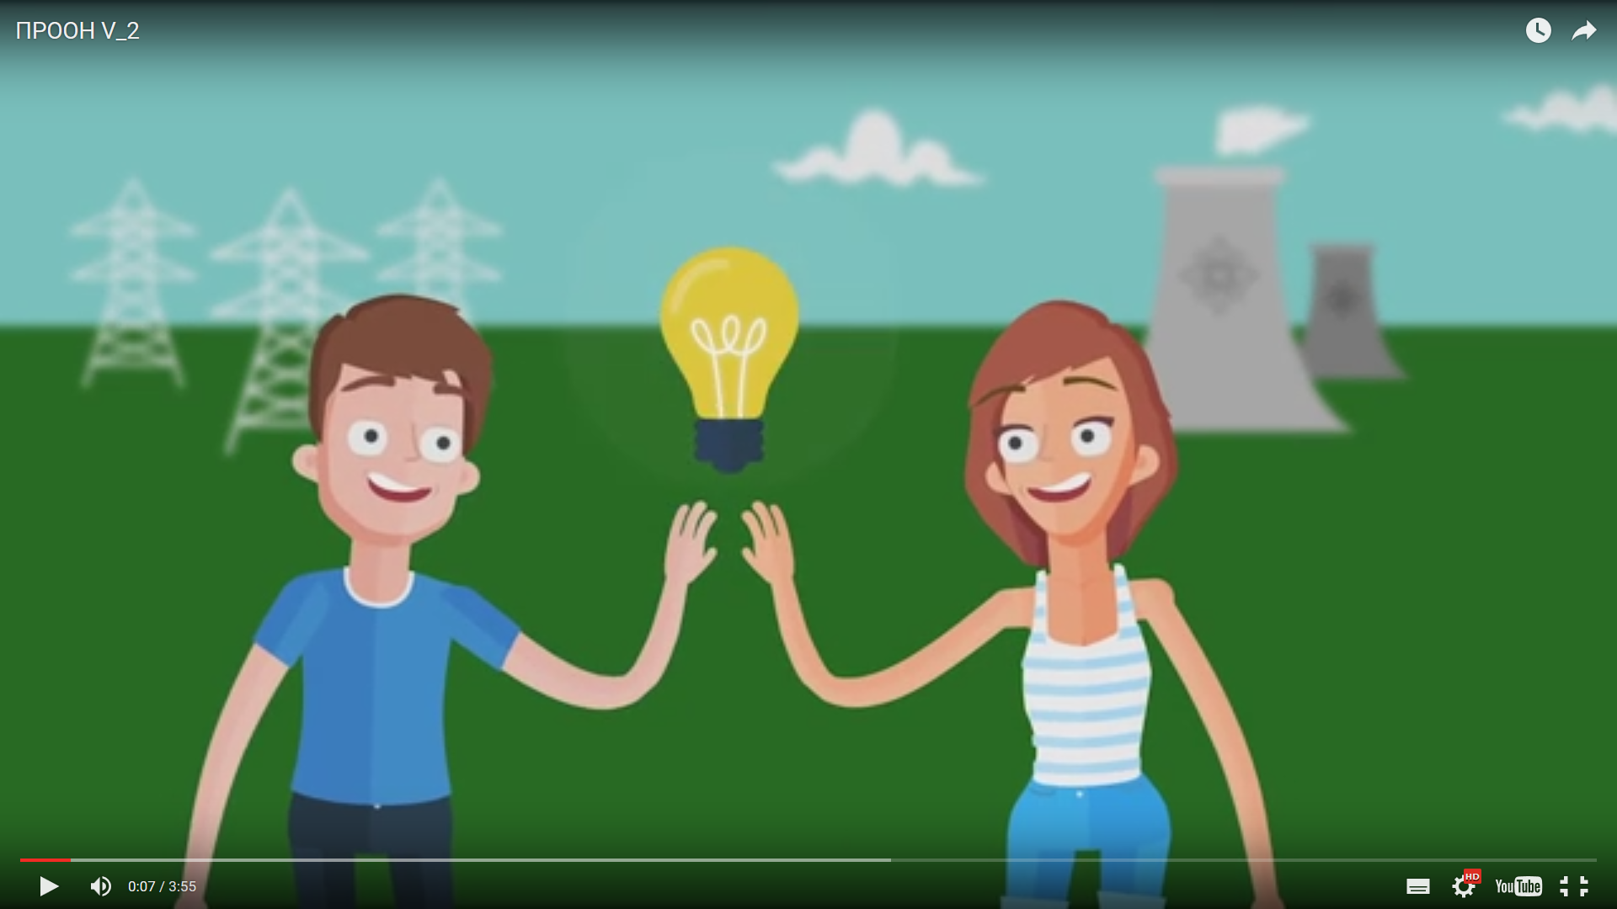

- Изучение нового материала, работа с текстом
1 часть (значение света)
Значение света
Свет – это такая субстанция, которую мы видим и чувствуем, но не можем потрогать или взвесить. Благодаря органу зрения человек видит мир, осуществляет связь с окружающей средой, может работать и отдыхать. От того, как освещаются предметы, зависит продуктивность труда. Без достаточного освещения растения не могут нормально развиваться. Знание закономерностей световых явлений позволяет конструировать различные оптические приборы, которые находят широкое применение в практической деятельности человека. (http://files.school-collection.edu.ru/dlrstore/669ba07c-e921-11dc-95ff-0800200c9a66/5_1.swf)

2 часть (энергосбережение)
- Вступительное слово учителя: в нашей стране есть Федеральный закон «Об энергосбережении». Этот закон направлен на то, чтобы сохранить людям комфортные условия для жизни и работы, но уменьшить расход энергии. О том, как уменьшить расход тепловой и электроэнергии думают не только в нашей стране, но и во всех развитых странах мира. В некоторых странах снижают налоги или выплачивают денежные дотации предприятиям, где следят за эффективным использованием энергии. Что же такое энергосбережение? Энергосбережение – это ряд мер, которые направлены на эффективное использование топливных и энергетических ресурсов. Большая экономия начинается с малого. Сегодня на уроке мы познакомимся с особенностями использования бытовых электроприборов и выработаем правила их более рационального использования.
- Групповая работа. Учитель предлагает учащимся познакомиться с особенностями организации освещения и использования бытовых электроприборов. Для этого учащимся предстоит разделиться на группы (например по колонкам) и, во-первых, прочитать предложенный текст; во-вторых, составить памятки их рационального использования; в-третьих, представить памятки одноклассникам.
1 «Как пользоваться электроплитой и экономить электроэнергию»
1. Прочитайте текст.
Самыми энергоёмкими бытовыми потребителями являются электроплиты. Как же рационально пользоваться электроплитами? Плита должна быть исправна. Несвоевременная замена неисправных конфорок приводит к перерасходу электроэнергии на 3-5%. Большинство электроплит оснащены сейчас 4-ступенчатыми регуляторами мощности; в результате при приготовлении пищи электроэнергия расходуется нерационально. Применение 7-ступенчатых переключателей снизит затраты энергии на 5-12%, а бесступенчатых – ещё на 5-10%. Более совершенным методом регулирования мощности является автоматическое управление конфорками в зависимости от температуры дна нагреваемого сосуда.
Потери энергии при неправильно выбранной посуде составляют 10-15%. Размеры посуды должны соответствовать размерам плиты. Если посуда мала, то потребуется больше времени на приготовление пищи, а если посуда велика, то теряется лишняя энергия. Если пища готовиться в открытой посуде, расход энергии возрастает в 2,5 раза. Потери тепла одинаковы и для чуть приоткрытой посуды и для посуды без крышки и составляют 2-6%. Выключая электрическую плиту за 5 минут до конца приготовления пищи, можно рационально использовать остаточное тепло и экономить 10-15% энергии.
2. Составьте краткую памятку эффективного использования электроплиты для кабинета технологии / для дома.
2 «Как пользоваться стиральной машиной и утюгом и экономить электроэнергию»
1. Прочитайте текст.
Загружайте стиральную машину полностью. Расход электроэнергии практически не зависит от того, насколько загружена машина, а расход воды изменяется незначительно. Стирка при полной загрузке машины дает экономию 15-20 кВт.ч энергии в месяц. Проверьте, необходимо ли стирать при 90⁰ С или достаточно 70⁰-80⁰ С. Экономия энергии составит при этом 0,2-0,5 кВт.ч на каждый процесс стирки. Выбирайте программу при стирке не только в зависимости от материала, но и с учетом загрязнения. Это позволяет экономить до 30% электроэнергии, 15л воды, до 20% стирального порошка и 25% времени, а также беречь вещи. Наиболее экономным методом сушки остается натянутая на улице или в помещении для сушки веревка. Электросушилка не экономична. Глажение утюгом требует сравнительно мало электроэнергии, но для глажения белья из разных тканей необходима разная температура. Также труднее поддается глажению очень сухое бельё.
2. Составьте краткую «Памятку эффективного использования стиральной машины».
3. Составьте краткую памятку «Как быстро гладить белье и экономить электроэнергию».
3 «Как пользоваться холодильником и пылесосом и экономить электроэнергию»
1. Прочитайте текст.
Холодильник – энергоемкий прибор. Поскольку холодильники постоянно включены в сеть, они потребляют столько же, а то и больше энергии, чем электроплиты. Холодильник следует ставить в самое прохладное место кухни (ни в коем случае не к батарее отопления или плите), желательно возле наружной стены, но не вплотную к ней. Продукты в холодильнике должны храниться в закрытой посуде для уменьшения испарений. Регулярно оттаивая и просушивая холодильник, можно сделать его работу гораздо экономичнее. Для эффективной работы пылесоса большое значение имеет хорошая очистка пылесборника. Забитые пылью фильтры затрудняют работу пылесоса, уменьшают тягу воздуха. Любое оборудование следует выбирать, исходя из потребностей. Согласитесь, что приобретать профессиональный офисный пылесос для маленькой квартиры нецелесообразно, так же, как и мощную стиральную машину на несколько килограммов белья для небольшой семьи.
2. Составьте краткую памятку «Как правильно пользоваться холодильником и пылесосом, чтобы экономить электроэнергию».
- Обсуждение сообщений, подготовленных группами. Представители групп рассказывают о том, как рационально пользоваться бытовыми электроприборами и представляют составленные ими памятки
3 часть (заключение) В последующем обсуждении проблем принимают участие все ученики класса. Учитель подводит итоги обсуждения в рамках вопросов, определённых в начале урока. В заключительной части урока целесообразно познакомить учащихся с приборами учёта и регулирования энергопотребления.
Приборы учёта и регулирования энергопотребления.
Закон Российской Федерации «Об энергосбережении» предусматривает обязательный учёт потребляемых физическими лицами энергоресурсов. Во всех новых домах приборы учёта устанавливаются при строительстве, а в старом фонде это придётся делать нам с вами, нас заставит экономическая политика государства. Коль скоро это неотвратимо, стоит подумать об установке приборов учёта уже сейчас. Тем более что это позволит:
- оплачивать только тот объём энергоресурсов, который Вы реально получили;
- отказаться платить за энергоресурсы низкого качества;
- эффективно экономить энергоресурсы.
Установка приборов учёта энергоресурсов – дорогостоящее мероприятие, но оно окупается достаточно быстро. Учет потребления электрической энергии в России налажен уже давно. В квартирах, учреждениях и на предприятиях установлены электросчётчики, и оплата электроэнергии производится по их показаниям. В настоящее время, при стремительном развитии микроэлектроники, цифровые системы постепенно вытесняют другие системы измерения. Электронное управление счётчиками электрической энергии имеет ряд преимуществ, в первую очередь, повышение точности и надёжности. Поэтому в настоящее время все большее распространение получают электронные счетчики. Современные счетчики имеют довольно сложное устройство, позволяющее подключать их к автоматизированным системам учета и регулирования потребления электроэнергии. Проблема учёта тепловой энергии с повышением цен на энергоносители становится все более актуальной. Для этого применяются теплосчётчики. Теплосчётчики только создают предпосылки для экономии тепла. Однако опыт их установки показывает, что плата за полученное тепло при этом снижается в среднем на 20-25%. Для контроля расхода газа используются газовые счётчики.
4 часть урока – подведение итогов урока, рефлексия
В качестве подведения итогов урока предлагается выполнить следующее упражнение :
-Из перечисленных слов ключевым является слово »свет»
- Давайте запишем ваши ассоциации, связанные со словом СВЕТ. Этот прием называется СИНКВЕЙН (нерифмованное стихотворение).
- Запишите 3 сущ., связанных со светом.
-3 слова, отвечающие на вопрос КАКОЙ?
-3 глагола
-смысл понятия в одной фразе.
-смысл понятия в одном слове.
Пример: (Доброта, Рождество, счастье
Светлый, яркий, манящий.
Светить, озарять, помогать
Всегда гореть.
Жизнь)

